ACTIVIDAD DE APRENDIZAJE 8 PRIMERO
IE “NUESTRA SEÑORA DE GUADLUPE”
AREA: MATEMATICA
GRADO: PRIMERO. FECHA: - - TIEMPO: 2 HORAS
I.- TITULO DE LA ACTIVIDAD: “Multiplica tu ahorro, divide tus gastos”,
II.- APRENDIZAJES ESPERADOS:
COMPETENCIA | CAPACIDAD | DESEMPEÑO
Resuelve problemas de cantidad. | - Traduce cantidades a expresiones numéricas.  - Comunica su comprensión sobre los números y las operaciones.  - Usa estrategias y procedimientos de estimación y cálculo.  - Argumenta afirmaciones sobre las relaciones numéricas y las operaciones. | Relaciones entre cantidades o magnitudes, traduciéndolas a expresiones numéricas y operativas con números naturales, enteros y racionales, y descuentos porcentuales sucesivos., verificando si estas expresiones cumplen con las condiciones iniciales del problema.  Expresa su comprensión de la relación entre los órdenes del sistema de numeración decimal con las potencias de base diez, y entre las operaciones con números enteros y racionales; y las usa para interpretar enunciados o textos diversos de contenido matemático. Representa relaciones de equivalencia entre expresiones decimales, fraccionarias y porcentuales, entre unidades de masa, tiempo y monetarias; empleando lenguaje matemático.  Selecciona, emplea y combina recursos, estrategias, procedimientos, y propiedades de las operaciones y de los números para estimar o calcular con enteros y racionales; y realizar conversiones entre unidades de masa, tiempo y temperatura; verificando su eficacia.  Plantea afirmaciones sobre los números enteros y racionales, sus propiedades y relaciones, y las justifica mediante ejemplos y sus conocimientos de las operaciones, e identifica errores o vacíos en las argumentaciones propias o de otros y las corrige.

III.- SECUENCIA DIDACTICA
INICIO:
- La docente saluda y da la bienvenida a los estudiantes y luego da a conocer la situación significativa con la que nos vamos a enfocar para trabajar toda la experiencia de aprendizaje.
- La docente hace recordar a los estudiantes sore normas de aula y que lo tenemos presente en todas las actividades pues salieron de un consenso de todos y cómo van pasando los días posiblemente tendremos que implementar otras.

- Así mismo que trabajaros una lectura relacionada al tema como parte del proyecto “Estaciones lectoras al paso: una oportunidad para fortalecer el aprendizaje”
- La docente presenta una situación
UN DÍA DE CINE CON LOS SOBRINOS
Por las buenas calificaciones obtenidas en sus evaluaciones el tío Edwin lleva a sus seis sobrinos al cine. Se sabe que la entrada al cine cuesta S/. 23 para los adultos y S/. 18 para los niños. Para pasarla súper bien, Mirthita y Gabrielita, piden cada una el combo 1 que cuesta S/. 17, mientras que los cuatro varoncitos: Sebastián, Alexander, José Augusto y Jesús David; piden cada uno el combo 2 que cuesta S/. 21.

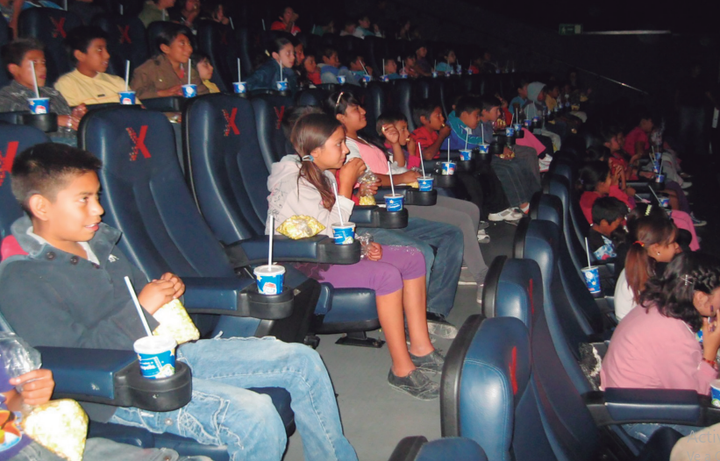

¿Qué actitudes debe tener un ciudadano responsable ante la deuda generada por el uso de sus tarjetas? ¿Qué aprenderemos hoy?
 Si el señor Pérez gana un sueldo mensual de S/. 2400 y sus gastos ascienden a S/. 2755, ¿de cuánto es su déficit?
 Eduardo tiene en su cuenta sueldo S/. 13 500 y Edwin tiene en una cuenta bancaria S/. 7321 y en otra cuenta S/. 6234, ¿Quién de los dos tiene más dinero? ¿por cuánto más?
 Si el pago de deudas no debería exceder del 30% de sus ingresos mensuales, una persona responsable que gana S/. 3000, ¿cuánto sería lo máximo que debería pagar mensualmente en sus deudas
- Los estudiantes participan a través de una lluvia de ideas. El docente organiza, sistematiza la información y resalta las ideas fuerza.

- Luego, la docente comunica la competencia, capacidades y el propósito de la actividad y las pautas para la participación en clase, las cuales serán validadas por los estudiantes:
Aprendemos a resolver problemas multiplicando y dividiendo números enteros y aplicar situaciones de educación financiera, como el ahorro y los gastos.

Preguntas de exploración:
- ¿Qué sucede cuando gastamos más de lo que tenemos?
- ¿Cómo podríamos representar eso con números enteros?
- ¿Por qué es importante ahorrar?
- Se organizan en grupos de 3 o 4 personas.
- Todos los integrantes deben participar dando ideas y respondiendo a las preguntas de la ficha de trabajo.
- Escuchar atentamente a sus compañeros (as).
- Participar levantando la mano. Respetar las opiniones de sus compañeros
- Asimismo, el docente menciona que la evaluación de la sesión se dará permanentemente teniendo en cuenta la ficha de cotejo y de alcanzar el tiempo se aplicará una ficha de verificación del aprendizaje.
DESARROLLO
Actividad 1 – Estación Lectora 3: "El valor del ahorro"
Los estudiantes leen el texto “El valor del ahorro” (ver al final) en grupos.
Luego, responden preguntas de comprensión y comentan qué aprendizajes pueden aplicar en su vida diaria.
Actividad 2 – Material concreto (AIP o aula):
Usando tarjetas con números enteros, los estudiantes representan situaciones como:
- Ganar (+) o perder (–) dinero.
- Ahorrar cada semana o tener un gasto inesperado.
Ejemplo:
Si en una semana ahorras +20 soles y en la siguiente gasta –10 soles, ¿cuál es tu balance total?
Actividad 3 – Ejercicios guiados (AIP):
El docente refuerza con ejemplos en pizarra o proyector interactivo:
- (+5) × (–3) = –15 → una ganancia multiplicada por una pérdida genera una pérdida.
- (–8) ÷ (–2) = +4 → una pérdida dividida entre una pérdida puede ser una oportunidad positiva.
Actividad 4 – Práctica grupal (aula):
Cada grupo elabora un plan de ahorro con ejemplos de ingresos y egresos representados con números enteros.
Ejemplo:
Semana 1: +25 soles (ahorro)
Semana 2: –15 soles (gasto)
Semana 3: +10 soles
Saldo total = +20 soles.
…
- Culminado el tiempo la docente pide a un representante de cada grupo copiar en la pizarra sus respuestas. De ese modo realiza un primer monitoreo del desempeño de los estudiantes utilizando la ficha de observación (anexo 1).
- Para luego reforzar lo a prendido con las siguientes conclusiones. Anexo 3
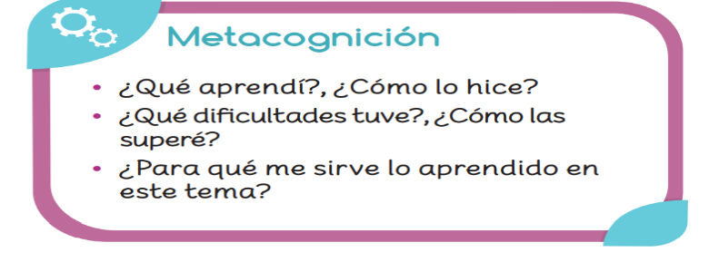

CIERRE:
Reflexión final:
- ¿Qué aprendí sobre multiplicar y dividir números enteros?
- ¿Cómo puedo aplicar esto para mejorar mi manejo del dinero?
- ¿Por qué el ahorro puede ayudarme a evitar resultados negativos?
Tarea domiciliaria:
Resolver una breve ficha práctica (ver más abajo) y registrar un plan de ahorro personal para una semana.
EVALUACION:

FICHA DE OBSERVACIÓN (RÚBRICA DE APRENDIZAJE)
Criterios | Inicio | Proceso | Logro
Aplica la multiplicación y división con números enteros en situaciones cotidianas. | Resuelve parcialmente los ejercicios. | Resuelve correctamente ejercicios simples. | Resuelve ejercicios diversos y los interpreta correctamente.
Comprende la importancia del ahorro y su relación con el uso responsable del dinero. | Muestra poca reflexión. | Comprende parcialmente el concepto. | Explica con ejemplos reales cómo ahorrar ayuda a tener resultados positivos.
Participa activamente en las actividades con material concreto y trabajo grupal. | Participa con ayuda. | Participa con entusiasmo. | Participa activamente, aportando ideas y ayudando al grupo.

V.- MATERIALES Y RECURSOS:
Texto escolar Matemax 1
Texto escolar Retomate 1
Papelógrafos, tarjetas de cartulina, hojas bond A4, plumones, cinta adhesiva

Anexo 1 FICHA DE OBSERVACION PRIMERO
Completar con un check ( ) si la respuesta es Sí, o con un aspa (X) si la respuesta es No.
- SI
X NO
N° | ITEMS  ESTUDIANTES | Plantea matemáticamente situaciones para resolver e interpreta los resultados. |  | Elabora situaciones reales sobre el ahorro y su importancia en la vida utilizando números enteros. |  | Participa en la solución de situaciones de su entorno individual y grupal.
N° | ITEMS  ESTUDIANTES | SI | NO | SI | NO | SI | NO
01
02
03
04
05
06
07
08
09
10
11
12
13
14

FICHA

PRÁCTICA (15 PREGUNTAS MIXTAS)
Nivel Inicio
- (+5) × (+3) =
- (–4) × (+2) =

- (+9) ÷ (–3) =
- Si gastas –10 soles y luego ahorras +5, ¿cuál es tu saldo total?
- Completa: (–6) ÷ (–3) =

Nivel Proceso
6. Si una tienda gana +12 soles por día y trabaja 5 días, ¿cuánto gana en total?
7. Una familia pierde –20 soles por cada día de gasto imprevisto durante 3 días. Representa el total.
8. (–8) × (–2) =
9. (+12) ÷ (–4) =
10. Si tu ahorro semanal es +15 soles, ¿cuánto tendrás en 4 semanas?

Nivel Logro
11. Un alumno ahorra +10 soles cada semana, pero un día pierde –30 soles. ¿Cuál es su saldo después de 5 semanas?
12. Un negocio obtiene –40 soles en pérdidas durante 4 días. ¿Cuánto pierde en total?
13. ¿Si (–15) ÷ (+3) = ?, interpreta el resultado.
14. Calcula: (+6) × (–3) × (–2) =
15. Si ahorras +25 soles tres semanas y luego gastas –40, ¿cuál es tu ahorro final?

LECTURA:

“EL VALOR DEL AHORRO”
En el colegio Nuestra Señora de Guadalupe, los estudiantes aprendieron la importancia de planificar sus gastos.
En el kiosco saludable, algunos preferían gastar todo su dinero en dulces, mientras que otros empezaron a guardar una parte cada día.
Andrea decidió ahorrar 2 soles diarios. Al final del mes, se dio cuenta de que tenía 60 soles, con los que pudo comprar los materiales que necesitaba sin pedir dinero extra.
Su amigo Carlos, en cambio, gastó todo lo que tenía y terminó pidiendo prestado. Con esta experiencia, ambos comprendieron que el ahorro no solo es guardar dinero, sino saber usarlo con inteligencia y responsabilidad.
Ahorrar permite enfrentar imprevistos, alcanzar metas y mantener un equilibrio en nuestras finanzas.
Así como en matemáticas aprendemos que los números negativos representan pérdidas, en la vida también debemos evitar que nuestras decisiones económicas nos resten tranquilidad.

Preguntas de comprensión y análisis
- ¿Qué hizo Andrea con su dinero durante el mes?
- ¿Por qué Carlos tuvo problemas al final?
- ¿Qué relación hay entre el ahorro y los números negativos?
- ¿Qué aprendieron los estudiantes sobre la responsabilidad financiera?
- ¿Cómo aplicarías el aprendizaje de Andrea en tu vida diaria?

Anexo 3 ficha informativa:
MULTIPLICACION Y DIVISION DE NUMEROS ENTEROS.
La multiplicación y la división de números enteros: son operaciones muy útiles para resolver situaciones de la vida diaria. La multiplicación nos permite calcular de manera rápida sumas repetidas, mientras que la división nos sirve para realizar reparticiones de elementos en partes iguales.
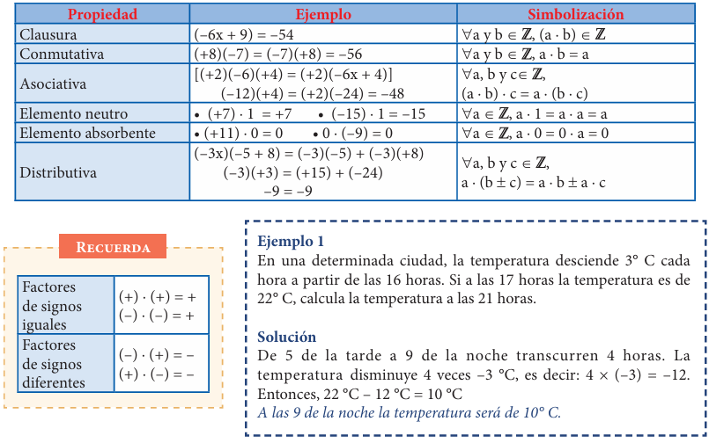
MULTIPLICACIÓN: El producto de dos números enteros de signos iguales es positivo, y el producto de dos números enteros de signos diferentes es negativo. Propiedades: Dados a, b y c ∈ Z, se cumplen las siguientes propiedades de la multiplicación:
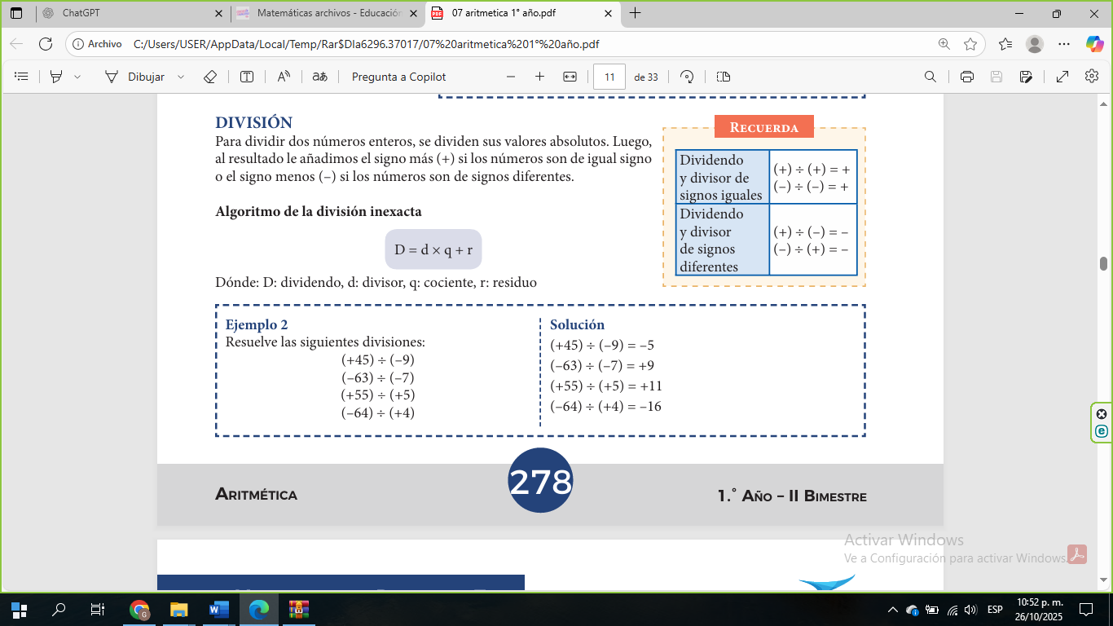
DIVISIÓN: Para dividir dos números enteros, se dividen sus valores absolutos. Luego, al resultado le añadimos el signo más (+) si los números son de igual signo o el signo menos (–) si los números son de signos diferentes.
Algoritmo de la división inexacta
D = d × q + r
Dónde: D: dividendo
d: divisor
q: cociente
r: residuo

